即時發布

《中環夏誌》週末兩天上演四項音樂舞蹈節目
「傷健共融 鼓舞香港」力圖打破世界紀錄
2024奧運項目 街舞演出震撼人心

（香港，2021年7月14日）在這片36,000平方米的臨海戶外地，中環海濱活動空間將變身音樂及舞蹈舞台，為全港市民送上多個夏日節目。七月廿四日星期六分別上演《Busking – Generation Y.Z》 和《香港夏威夷小結他嘉年華》； 七月廿五日星期日則帶來《香港街舞節》及由展能藝術家擔綱的《共融藝術日》，加上在七月廿三日星期五上演賞心悅目的《藝術體操嘉年華》，多元化的節目令人陶醉。《中環夏誌》所有活動免費入場。

其他四項常駐節目 – 《莫奈花園》、《SUMMOJI夏日想》、《光影迷宮》、《生活藝術館》，繼續開放。

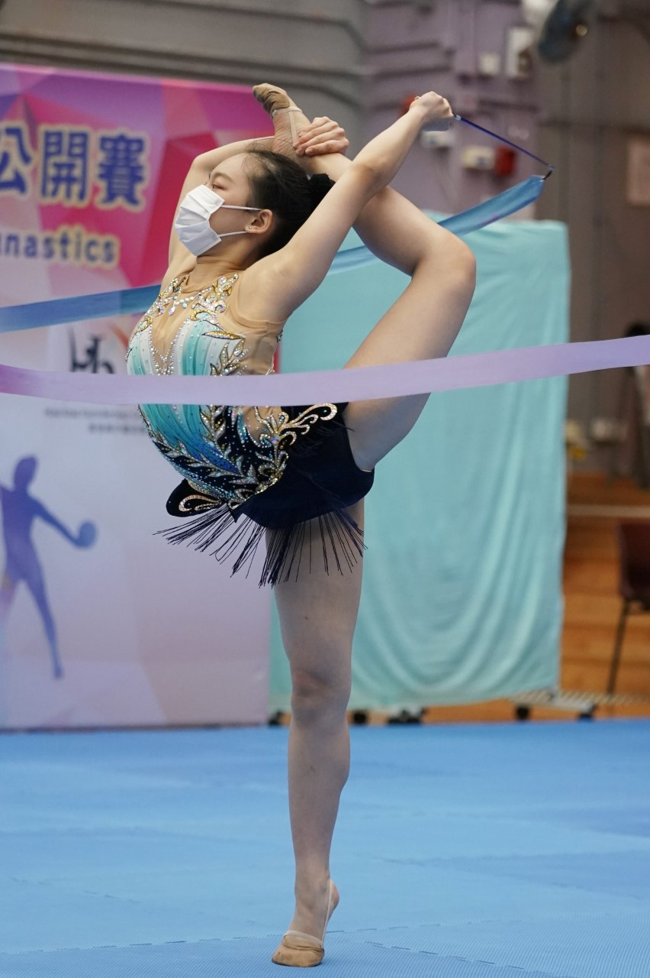
2021藝術體操嘉年華
由香港青年藝術體操會主辦，此全港首個戶外藝術體操嘉年華，旨在向大眾推廣這項結合動感和美感的運動項目。重點活動包括由一百五十名小運動員參與、長達三小時的藝術體操大匯演；遊人亦可參加絲帶及DIY閃石工作坊，也可投入由專業教練帶領、適合一家大小的基本伸展運動、健身遊戲和簡單的徒手套路的全民體操環節，領略箇中樂趣。

日期：7月23日 （星期五）
時間：下午3時 – 晚上9時
地點：中環海濱活動空間 入口位於3號閘口（近添馬公園）

Busking – Generation Y.Z

Busking熱潮方興未艾，孕育不少充滿音樂細胞的樂隊和歌手。原本分布港九各區的街頭表演單位，於當日聚首中環海濱活動空間，施展渾身解數，與遊人及粉絲作近距離互動，展現新世代的活力和天份。

日期：7月24日 （星期六）
時間：下午3時 – 下午6時
地點：中環海濱活動空間 入口位於1號閘口（近中環10號公眾碼頭）

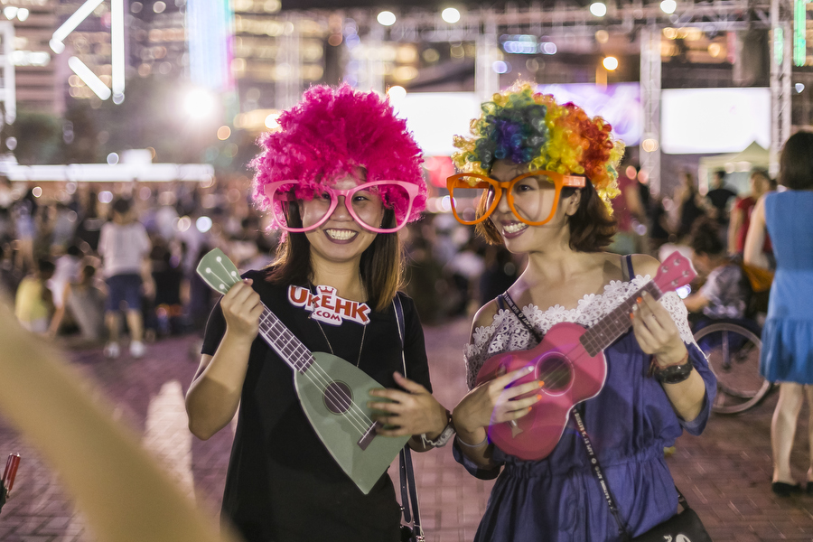
香港夏威夷小結他嘉年華2021
連續多年在中環海濱演出、《中環夏誌》標誌性節目之一的《香港夏威夷小結他嘉年華》，是一個充滿歡樂的大型音樂活動，無論懂玩樂器與否也可參加。洋溢熱帶風情和歡樂氣息的夏威夷小結他，體積略細，容易上手，適合任何年齡人士。除了大舞台精彩表演，亦有好玩遊戲攤位及手工藝工作坊等，讓人接觸及試玩夏威夷小結他，在美景下享受浪漫片刻。

日期：7月24日 （星期六）
時間：下午4時 – 晚上8時30分
地點：中環海濱活動空間 入口位於3號閘口（近添馬公園）

香港街舞節
當街舞成為2024奧運指定項目，何不近距離欣賞型格演出。由香港街舞發展聯盟夏日合辦，《香港街舞節》帶來本地一級街舞組合的演出盛會，加上兩場親子街舞工作坊結合現場DJ的音樂派對。25支本地具代表性的街舞隊伍，狂舞中環，爭奪編舞賽冠軍寶座，特別震撼。

日期：7月25日 （星期日）
時間：下午3時 – 晚上9時
地點：中環海濱活動空間 入口位於1號閘口（近中環10號公眾碼頭）

共融藝術日 - 共創美好香港
由香港展能藝術會成立的社會企業藝全人主辦，活動目的是推動社會共融，以共建美好香港為主題，以展能藝術家的自強精神，激勵港人。當日節目包括雲集五百位傷健鼓手、力圖打破世界紀錄的「傷健共融 鼓舞香港」，並有著名視障鋼琴家李昇李軒兄弟以至其他展能藝術家、來自中小學校及特殊學校的學生、香港青少年國樂團及其他樂團和舞蹈團等，全日輪流在大舞台演出。遊人亦可參加兒童繪畫比賽、攤位、超級大畫拼貼等活動。

日期：7月25日 （星期日）
時間：下午3時 – 晚上9時
地點：中環海濱活動空間 入口位於3號閘口（近添馬公園）

常駐節目 -《莫奈花園》《SUMMOJI夏日想》《光影迷宮》

日期：6月26日至8月6日
時間：下午3時至晚上10時
地點：中環海濱活動空間 入口位於3號閘口（近添馬公園）

常駐節目 -《生活藝術館》

日期：7月17日至8月6日
時間：下午3時至晚上9時
地點：中環海濱活動空間 入口位於1號閘口（近中環10號公眾碼頭）

下載高解像照片：https://drive.google.com/drive/folders/1npvRg3ekiHNJ6jYgUJ0Ufj3eH37v8Va2?usp=sharing

相關活動資料：
Facebook https://www.facebook.com/CentralHarbourfrontSummerFest/
Instagram https://instagram.com/summerfesthk/
網址 https://www.summerfest-centralharbourfront.hk/

--完--

傳媒查詢，請聯絡：
David 電話：6626 5762 電郵：david@mediamixlimited.com
Louis 電話：9206 5768 電郵：louis@mediamixlimited.com

